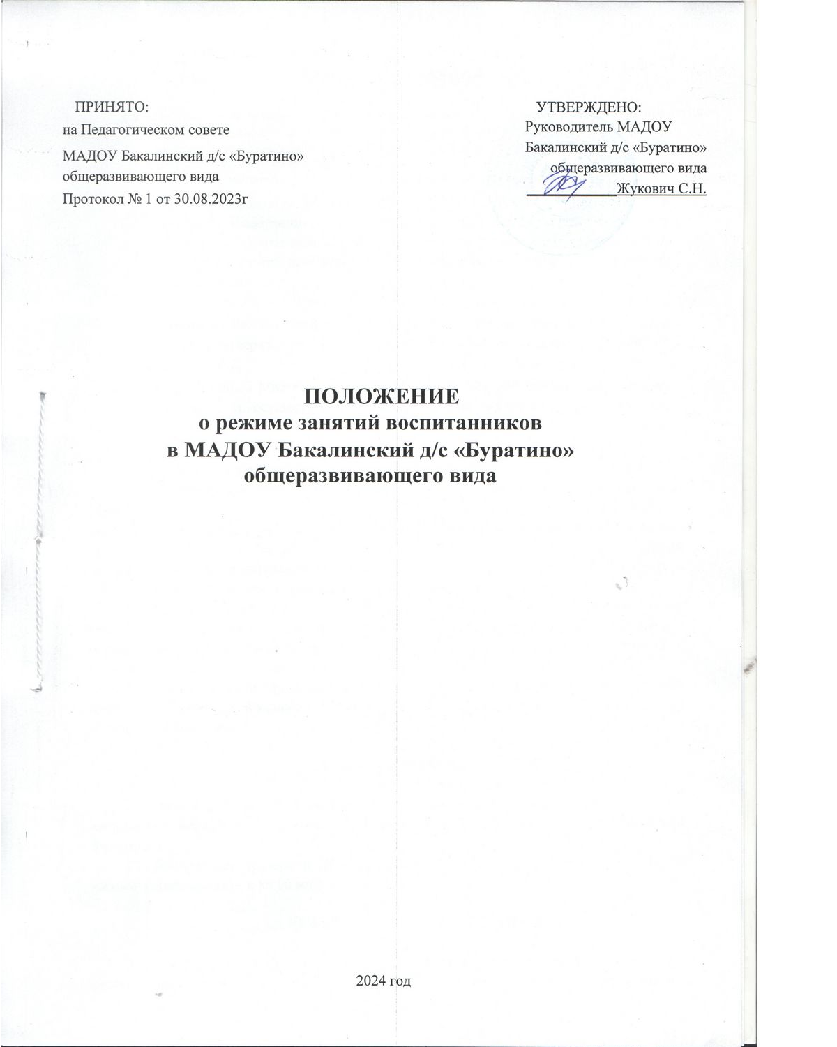

ОБЩИЕ ПОЛОЖЕНИЯ

  - Положение о режиме занятий воспитанников МАДОУ Бакалинский д/с «Буратино» общеразвивающего вида (далее по тексту – Положение) регламентирует режим организованной образовательной деятельности в МАДОУ Бакалинский д/с «Буратино» общеразвивающего вида (далее – ДОУ).
  - Режим занятий воспитанников ДОУ разработан в соответствии с:
 Федеральным законом от 29.12.2012 № 273-ФЗ «Об образовании в Российской Федерации», СП 2.4.3648-20 «Санитарно-эпидемиологические требования к организациям воспитания и обучения, отдыха и оздоровления детей и молодежи», утвержденными постановлением главного санитарного врача от 28.09.2020 № 28,
СанПиН 1.2.3685-21 «Гигиенические нормативы и требования к обеспечению безопасности и (или) безвредности для человека факторов среды обитания», утвержденными постановлением главного санитарного врача от 28.01.2021 № 2,
Приказом Минобрнауки от 31.07.2020 № 373 «Об утверждении Порядка организации и осуществления образовательной деятельности по основным общеобразовательным программам – образовательным программам дошкольного образования»,
Уставом Учреждения.
  - Основная образовательная программа дошкольного образования, Адаптированная основная образовательная программа дошкольного образования для воспитанников с тяжелыми нарушениями речи, с задержкой психического расстройства, с райстройством аутистического спектра реализуются в ДОУ в соответствии с расписанием занятий (организованной образовательной деятельностью), с учетом режима работы ДОУ и групп, а также режима дня, соответствующего каждой возрастной группы.
  - Режим занятий устанавливает продолжительность образовательной нагрузки в течение одного занятия и максимально допустимый объем образовательной нагрузки при организации образовательного процесса в день, особенности организации занятий с применением электронных средств обучения и занятий по физическому развитию.
  - Режим занятий определяет порядок организации образовательного процесса в течение установленной продолжительности учебного года в соответствии с санитарными нормами и правилами.

РЕЖИМ РАБОТЫ ДОУ И ГРУПП

  - Режим работы ДОУ: пятидневная рабочая неделя. Выходные дни – суббота, воскресенье, нерабочие праздничные дни, установленные законодательством Российской Федерации.
  - Дошкольные группы в ДОУ функционируют в режиме полного дня (10,30- часового пребывания) – с 8ч 00 мин. до 18 ч 30 мин.

РЕЖИМ ЗАНЯТИЙ ВОСПИТАННИКОВ

  - Учебный год в ДОУ начинается 1 сентября и заканчивается 31 мая. Если 1 сентября приходится на выходной день, учебный год начинается в первый следующий за ним рабочий день. В период с 1 июня по 31 августа в ДОУ осуществляется летняя
оздоровительная работа, во время которой проводятся занятия только эстетически- оздоровительного цикла (музыкальные, спортивные, изобразительного искусства).
  - Продолжительность одного образовательного занятия составляет не более:
    - 10 мин. – для детей от 1,5 лет до 3-х лет;
    - 15 мин. – для детей от 3-х до 4-х лет;
    - 20 мин. – для детей от 4-х до 5 лет;
    - 25 мин. – для детей от 5 до 6 лет;
    - 30 мин. – для детей от 6 до 7 лет.
  - Занятия по реализации основных образовательных программ дошкольного образования для всех возрастных групп начинаются не ранее 09.10 и заканчиваются не позже 17.00.
  - Во время занятий педагогические работники проводят соответствующие физические упражнения (физкультминутки, ритмические упражнения).
  - Перерывы между занятиями составляют не менее 10 мин.

РЕЖИМ ЗАНЯТИЙ
С ПРИМЕНЕНИЕМ ЭЛЕКТРОННЫХ СРЕДСТВ ОБУЧЕНИЯ

  - Занятия с использованием электронных средств обучения проводятся в возрастных группах от 5 лет и старше.
  - Непрерывная и суммарная продолжительность использования различных типов ЭСО на занятиях составляет:
Электронное средство обучения | Возраст воспитанника | Продолжительность, мин., не более
Электронное средство обучения | Возраст воспитанника | на одном занятии | в день
Персональный компьютер,  ноутбук | 6-7 | 15 | 20
Планшет | 6-7 | 10 | 10

  - Для воспитанников 5-7 лет продолжительность непрерывного использования экрана с демонстрацией обучающих фильмов, программ или иной информации, предусматривающих ее фиксацию в тетрадях воспитанниками, составляет 5–7 минут.
  - Во время занятий с использованием электронных средств обучения педагогические работники проводят гимнастику для глаз.

РЕЖИМ ФИЗИЧЕСКОГО РАЗВИТИЯ ВОСПИТАННИКОВ
  - Занятия по физическому развитию основной образовательной программы дошкольного образования и адаптированной основной образовательной
программы дошкольного образования для воспитанников с тяжелыми нарушениями речи организуются 3 раза в неделю.
  - Продолжительность одного образовательного занятия по физическому развитию составляет не более:
    - 10 мин. – для детей от 1,5 лет до 3-х лет;
    - 15 мин. – для детей от 3-х до 4-х лет;
    - 20 мин. – для детей от 4-х до 5 лет;
    - 25 мин. – для детей от 5 до 6 лет;
    - 30 мин. – для детей от 6 до 7 лет.
  - Один раз в неделю для детей 5 - 7 лет круглогодично организовываются занятия по физическому развитию на открытом воздухе, проведение которых определяется старшим воспитателем ДОУ в зависимости от климатических условий. При неблагоприятных погодных условиях физкультурное занятие проводится в физкультурном зале.
  - В летний период, с 1 июня по 31 августа каждого года, при благоприятных метеорологических условиях организованная образовательная деятельность по физическому развитию проводится на открытом воздухе.
  - Продолжительность детей нахождения в бассейне составляет:
    - 15-20 мин. – для детей от 3-х до 4-х лет;
    - 20-25 мин. – для детей от 4-х до 5 лет;
    - 25-30 мин. – для детей от 5 до 6 лет;
    - 25-30 мин. – для детей от 6 до 7 лет.

ОТВЕТСТВЕННОСТЬ
  - Администрация ДОУ, воспитатели, педагоги – специалисты несут ответственность за охрану жизни и здоровья детей, реализацию в полном объеме режима занятий воспитанников, качество реализуемых образовательных программ, соответствие применяемых форм, методов и средств организации образовательного процесса возрастным, психофизиологическим особенностям детей.
  - Администрация ДОУ контролирует выполнение Программы, организацию непосредственной образовательной деятельности, совместной деятельности, а также использование методик воспитания и обучения детей.
  - Настоящее Положение принято на Педагогическом совете ДОУ с учетом мнения Совета родителей (законных представителей) и утверждено руководителем ДОУ.

